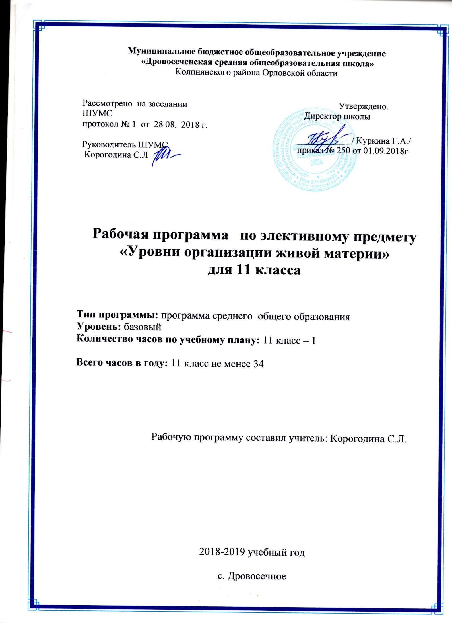

Элективный предмет « Уровни организации живой материи»
создан с целью дополнить базовый курс необходимыми теоретическими вопросами, создать условия для овладения выпускниками школы системой биологических знаний на уровне их применения.
В 11 классе в рамках элективного предмета предполагается подробно рассмотреть особенности организации и функционирования таких биосистем, вид , популяция, экосистема, биосфера. На популяционно-видовом уровне организации большое внимание уделяется вопросам эволюционной теории и эволюции органического мира; на биогеоценотическом и биосферном проблемам рационального природопользования и экологической культуры.
Для того, чтобы учащиеся могли успешно овладеть основными общебиологическими понятиями, научились применять теоретические знания в привычных, изменённых и незнакомых ситуациях, необходимо в учебном процессе шире использовать элементы проблемного обучения, уроки- практикумы, семинарские занятия, тематический контроль.
Содержание элективного предмета ориентировано на структуру и содержание учебника Каменского А.А. , Криксунова Е. А. , Пасечника В. В. Общая биология 10-11 кл. М: Дрофа, его преподавание можно успешно совмещать с изучением биологии на базовом уровне и по другим учебникам. Однако, для успешного преподавания «Уровней организации живой материи» необходимы сборники дидактических материалов по общей биологии, тематические тесты для подготовки к ЕГЭ, пособия для поступающих в вузы.
В соответствии с учебным планом школы на изучение элективного предмета биологии в 11 классе «Уровни организации живой материи» отводится 1 часа в неделю, не менее 34 часов и не более 35.
.
Планируемые результаты обучения
В результате изучения элективного предмета по биологии выпускник должен

знать /понимать
• основные положения биологических теорий (клеточная, эволюционная теория Ч.Дарвина); учение В.И.Вернадского о биосфере;
• строение биологических объектов: вида и экосистем (структура);
• сущность биологических процессов: действие искусственного и естественного отбора, формирование приспособленности, образование видов, круговорот веществ и превращения энергии в экосистемах и биосфере;
• вклад выдающихся ученых в развитие биологической науки
• биологическую терминологию и символику;
уметь
• объяснять: роль биологии в формировании научного мировоззрения; вклад биологических теорий в формирование современной естественнонаучной картины мира; единство живой и неживой природы, родство живых организмов; отрицательное влияние алкоголя, никотина, наркотических веществ на развитие зародыша человека; влияние мутагенов на организм человека, экологических факторов на организмы; взаимосвязи организмов и окружающей среды; причины эволюции, изменяемости видов, нарушений развития организмов, наследственных заболеваний, мутаций, устойчивости и смены экосистем; необходимости сохранения многообразия видов;
• решать элементарные биологические задачи; составлять элементарные схемы скрещивания и схемы переноса веществ и энергии в экосистемах (цепи питания);
• описывать особей видов по морфологическому критерию;
• выявлять приспособления организмов к среде обитания, источники мутагенов в окружающей среде (косвенно), антропогенные изменения в экосистемах своей местности;
• сравнивать: биологические объекты (химический состав тел живой и неживой природы, зародыши человека и других млекопитающих, природные экосистемы и агроэкосистемы своей местности), процессы (естественный и искусственный отбор, половое и бесполое размножение) и делать выводы на основе сравнения;
• анализировать и оценивать различные гипотезы сущности жизни, происхождения жизни и человека, глобальные экологические проблемы и пути их решения, последствия собственной деятельности в окружающей среде;
• изучать изменения в экосистемах на биологических моделях;
• находить информацию о биологических объектах в различных источниках (учебных текстах, справочниках, научно-популярных изданиях, компьютерных базах данных, ресурсах Интернет) и критически ее оценивать;
использовать приобретенные знания и умения в практической деятельности и повседневной жизни для:
- соблюдения мер профилактики отравлений, вирусных и других заболеваний, стрессов, вредных привычек (курение, алкоголизм, наркомания); правил поведения в природной среде;
- оказания первой помощи при простудных и других заболеваниях, отравлении пищевыми продуктами;
- оценки этических аспектов некоторых исследований в области биотехнологии (клонирование, искусственное оплодотворение).

Контроль и учёт достижений учащихся ведётся по отметочной системе и направлен на диагностирование достижения учащимися уровня функциональной грамотности.
Содержание программы
Популяционно-видовой уровень организации живого-17 часов

Вид как систематическая категория. Естественная классификация как отображение эволюции. Биноминальное название видов. Популяция - элементарная функциональная единица эволюции. Развитие представлений о виде. Представления о виде Линнея,Ламарка, Дарвина. Критерии вида. Примеры недостаточности одного из критериев в отдельности. Структура вида. Типы распределения особей в пределах видового ареала. Популяция. Подвид. Ненаправленные эволюционные факторы. Причины нарушения генетического равновесия в популяции Формы борьбы за существование. Критерии эволюционного успеха в борьбе за существование. Естественный отбор как направленный фактор. Элементарное эволюционное явление. Изолирующие механизмы. Искусственные популяции как результат действия искусственного отбора. Сравнительная характеристика естественного и искусственного отбора. Результаты микроэволюции. Приспособленность и видообразование как результат эволюции. Типы эволюционных изменений. Макроэволюция. Основные ароморфозы в докембрйский период. Основные ароморфозы в эволюции растений,животных. Микро- и макроэволюция. Синтетическая эволюция.
Обучающиеся должны знать: что такое биологический вид, популяция; как полезные изменения закрепляются в популяции под действием естественного отбора, как происходит накопление различий между популяциями одного вида и их изоляция друг от друга; как происходит образование новых видов; что такое микро- и макроэволюция, каковы основные закономерности этих процессов, основные ароморфозы растений и животных.
Обучающиеся должны уметь: объяснять роль биологии в формировании современной естественно- научной картины мира, общность происхождения и эволюцию растений и животных; выявлять изменчивость организмов, приспособления организмов к среде обитания; сравнивать биологические объекты и делать выводы на основе сравнения; классифицировать биологические объекты.

проводить самостоятельный поиск биологической информации.
Антропогенез -2 часа
Основные стадии антропогенеза. Взаимосвязь биологических и социальных факторов в процессе антропогенеза.
Обучающиеся должны знать: систематическое положение человека; основные этапы антропогенеза; о роли биологических и социальных факторов в эволюции человека..
Обучающиеся должны уметь: определять принадлежность человека к определённым систематическим группам, родство человека с млекопитающими животными; характеризовать стадии и движущие силы антропогенеза; сравнивать расы человека.
Основы селекции и биотехнологии -2 часа

Основные методы селекции и биотехнологии. Селекция растений, животных, микроорганизмов. Современное состояние и перспективы биотехнологии.
Обучающиеся должны знать: о задачах селекции и биотехнологии; о методах, применяемых в селекции и биотехнологии; о достижениях селекции; о перспективах развития селекции и биотехнологии.
Обучающиеся должны уметь: характеризовать основные методы селекции растений, животных, микроорганизмов и биотехнологии;
Основы экологии – 6 часов

Экологические сообщества. Типичные экосистемы Орловской области: лес, луг, степь. Искусственные экосистемы. Агроэкоситемы. Организация и зксплуатация искусственных экосистем с учетом экологических закономерностей. Роль видового разнообразия в авторегуляции и сохранении устойчивости экосистем. Редкие виды. Красная книга Орловской области.
Обучающиеся должны знать: что изучает экология; в чём значение факторов среды; какую роль играют условия внешней среды и внутренние свойства популяционной группы; о различных типах взаимодействия организмов; о составе и свойствах экосистемы; об особенностях экосистем Орловской области; об особенностях исксственных экосистем, о потоках энергии и круговороте веществ.
Обучающиеся должны уметь: характеризовать взаимосвязи организмов и окружающей среды; выявлять приспособления организмов к среде обитания, типы взаимодействия разных видов в экосистеме; анализировать воздействие факторов окружающей среды, сравнивать искусственные и естественные экосистемы; экосистемы Орловской области и их охраняемые виды; оценивать последствия деятельности человека на окружающую среду.
Основы учения о биосфере – 6 часов

Структура биосферы. Особенности живого вещества, его роль в биосфере.ии жизни .Биогенный круговорот веществ и поток энергии в биосфере.( Круговорот азота и углерода в биосфере). Глобальные экологические проблемы. Биологическое разнообразие на разных уровнях живой материи
Обучающиеся должны знать: о структуре биосферы, об особенностях живого вещества и его роли в биосфере; о глобальных экологических проблемах.
Обучающиеся должны уметь: характеризовать структуру биосферы и живое вещество биосферы; объяснять причины экологических глобальных проблем. к уровню Требования к уровню лподготовки учащихся 11 класса

Учебно-тематический план

Тема | Кол-во  часов
- Популяционно-видовой уровень организации | 17
- Антропогенез | 2
- Основы селекции и биотехнологии | 3
- Основы экологии | 6
- Основы учения о биосфере | 6

Основная литература
- Федеральный компонент государственного стандарта основного общего образования по биологии. – официальные документы в образовании, 2005, №4.
- Программа для общеобразовательных учреждений по биологии к комплекту учебников , созданных под руководством В.В. Пасечника
- Каменский А.А. Криксунов Е.А. Пасечник В.В. Биология 10-11 классы: учебник для общеобразовательных учреждений, М: Дрофа.
Дополнительная литература:
1. Биология 11 класс. Поурочные планы по учебнику А. А. Каменского , Е. А. Криксуного, В. В. Пасечника- Волгоград: «Учитель», 2010
2. И. Р. Мухамеджанов Тесты, зачеты, блицопросы по биологии 10-11 классы.- М: Вако , 2009
3. Сборники заданий к ЕГЭ по биологии. 2019 год

Календарно-тематическое планирование
элективного предмета по биологии в 11 классе « Уровни организации живой материи», 1 час в неделю
№ п/п | Тема урока | Д/З | Дата  Пла-ниру-емая | Дата  Фак-тичес-кая
 | Популяционно-видовой уровень организации-17 часов
1 | Вид как систематическая категория.  (Естественная классифиация как отображение эволюции.  Биноминальное название видов)
2 | Популяция - элементарная функциональная единица вида.
3 | Развитие представлений о виде.  Представления о виде Линнея,Ламарка, Дарвина
4 | Критерии вида.
5 | Структура вида.  Популяция. Подвид.
6 | Генофонд популяции. Закон Харди - Вайнберга
7 | Ненаправленные эволюционные факторы.
8 | Формы борьбы за существование.  Критерии эволюционного успеха в борьбе за существование
9 | Естественный отбор как направленный фактор.
10 | Изолирующие механизмы .
11 | Искусственные популяции как результат действия  искусственного отбора.  Сравнительная характеристика естественного и  искусственного отбора
12 | Результаты микроэволюции.  Приспособленность и видообразование как результат эволюции
13 | Типы эволюционных изменений. Макроэволюция.
14 | Основные ароморфозы в докембрйский период.
15 | Основные ароморфозы в эволюции растений.
16 | Основные ароморфозы в эволюции животных.
17 | Обобщение по теме «Популяционно-видовой уровень организации»
 | Антропогенез -2 часа
18 | Основные стадии антропогенеза.
19 | Взаимосвязь биологических и социальных факторов  в процессе антропогенеза.
 | Основы селекции и биотехнологии-3 часа
20 | Методы и достижения в селекции растений
21 | Методы и достижения в селекции животных.
22 | Селекция микроорганизмов. Обобщение по темам «Антропогенез. Основы селекции и биотехнологии»
 | Основы экологии- 6 часов
23 | Типичные экосистемы Орловской области: лес, луг, степь.
24 | Типичные экосистемы Орловской области: лес, луг, степь.
25 | .Искусственные экосистемы. Агроэкоситемы.
26 | Организация и зксплуатация искусственных  экосистем с учетом экологических закономерностей.
27 | Роль видового разнообразия в авторегуляции и сохранении  устойчивости экосистем.
28 | Редкие виды. Красная книга Орловской области.
 | Основы учения о биосфере-6 часов
29 | Структура биосферы.
30 | Особенности живого вещества, его роль в биосфере.
31 | Биогенный круговорот веществ и поток энергии в биосфере.  Круговорот азота и углерода в биосфере.
32 | Биогенный круговорот веществ и поток энергии в биосфере.  Круговорот азота и углерода в биосфере.
33 | Глобальные экологические проблемы.
34 | Заключение. Биологическое разнообразие на разных уровнях живой материи.
Итого: 34 часа

